Øving 2, b)

# Kjøring av program

Tjener: Klient:

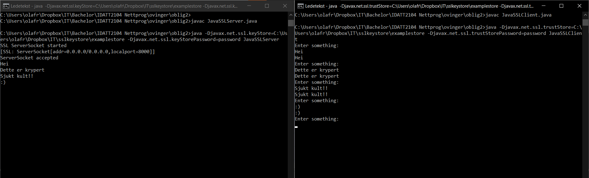

# Wireshark-pakker

